1. Junginys, kurio formulė (Ila):

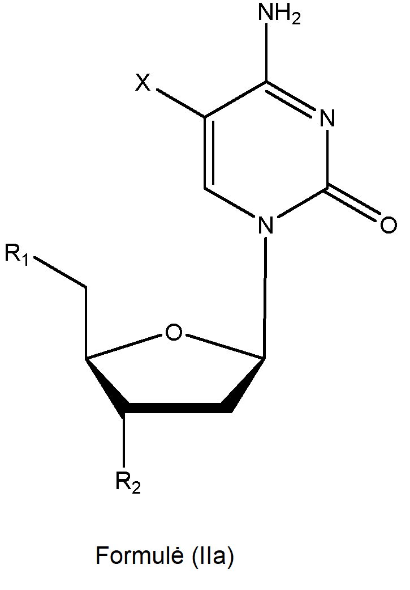

arba jo stereoizomeras, solvatas, tautomeras arba farmaciniu požiūriu priimtina druska, skirti panaudoti centrinės nervų sistemos vėžio gydymui arba profilaktikai; kur:

X yra -(CH2)n-X’, kur n yra nuo 0 iki 6, ir X’ yra -CHO, -OH, -OR arba -OC(=O)R, kur R yra metilas;

R1 yra -OH arba -O(P(=O)(OH)O)nH, kur n yra nuo 1 iki 3; ir

R2 yra -OH.

2. Junginys, skirtas panaudoti pagal 1 punktą, kur junginys yra junginys, kurio formulė (Illa) arba (IIIc), arba jo stereoizomeras, solvatas, tautomeras arba farmaciniu požiūriu priimtina druska:

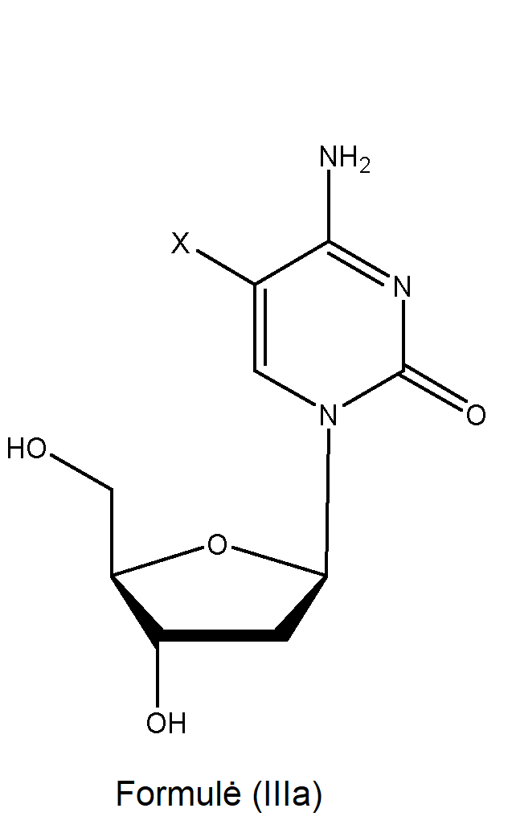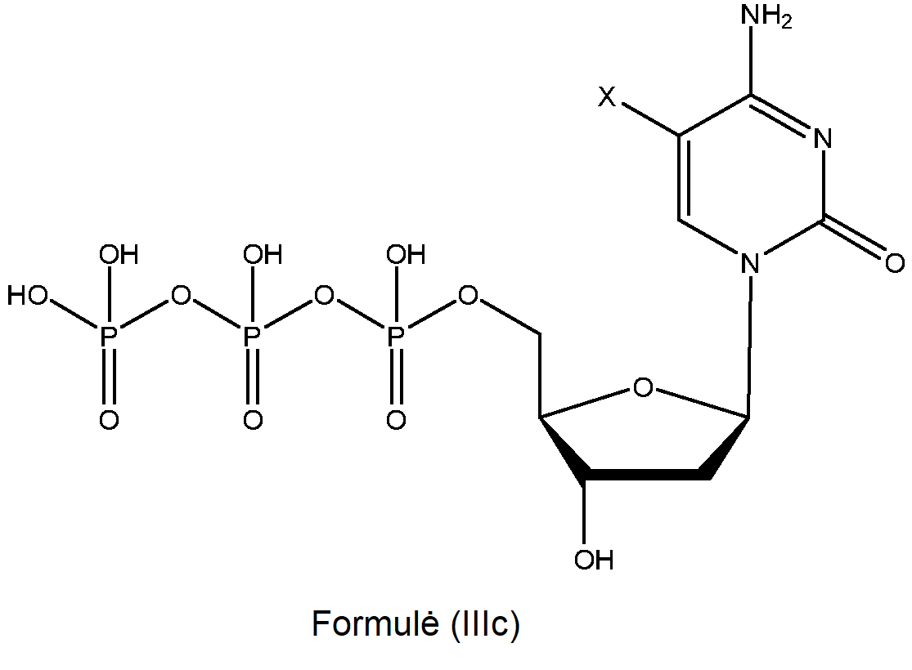

kur X yra kaip apibrėžta 1 punkte.

3. Junginys, skirtas panaudoti pagal 1 arba 2 punktą, kur X yra

a) -CHO arba -CH2OH; arba

b) -CH2OCH3 arba -CH2OC(=O)CH3.

4. Junginys, skirtas panaudoti pagal bet kurį iš 1-3 punktų, kur X yra -CHO arba -CH2OH, pageidautina CH2OH.

5. Junginys, skirtas panaudoti pagal bet kurį vieną iš 1-4 punktų, kur junginys yra 5-formil-2’-deoksicitidinas, 5-hidroksimetil-2’-deoksicitidinas, 5-formil-2’-deoksicitidin-5’-trifosfatas arba 5-hidroksimetil-2'-deoksicitidin-5'-trifosfatas arba jo stereoizomeras, solvatas, tautomeras arba farmaciniu požiūriu priimtina druska.

6. Junginys, skirtas panaudoti pagal 5 punktą, kur junginys yra 5-formil-2’-deoksicitidinas arba 5-hidroksimetil-2’-deoksicitidinas, arba jo stereoizomeras, solvatas, tautomeras arba farmaciniu požiūriu priimtina druska.

7. Junginys, skirtas panaudoti pagal 6 punktą, kur junginys yra 5-hidroksimetil-2’-deoksicitidinas arba jo stereoizomeras, solvatas, tautomeras arba farmaciniu požiūriu priimtina druska.

8. Junginys, skirtas panaudoti pagal bet kurį vieną iš 1-7 punktų, kur vėžys yra smegenų vėžys.

9. Junginys, skirtas panaudoti pagal bet kurį vieną iš 1-8 punktų, kur vėžys yra glioma.

10. Junginys, skirtas panaudoti pagal 9 punktą, kur vėžys yra glioblastoma.

11. Junginys, skirtas panaudoti pagal bet kurį vieną iš 1-10 punktų, kur vėžys yra atsparus gydymui gemcitabinu, citarabinu, temozolomidu arba 5-fluoruracilu.

12. Junginys, skirtas panaudoti pagal bet kurį vieną iš 1-11 punktų, kur minėtas gydymas papildomai apima kitokio priešvėžinio agento įvedimą.

13. Rinkinys, apimantis junginį pagal bet kurį vieną iš 1-7 punktų ir kitokį priešvėžinį agentą, skirtas panaudoti centrinės nervų sistemos vėžio gydymui arba profilaktikai.

14. Farmacinė kompozicija, skirta panaudoti centrinės nervų sistemos vėžio gydymui arba profilaktikai, apimanti junginį pagal bet kurį vieną iš 1-7 punktų ir, pasirinktinai, kitokį priešvėžinį agentą kartu su vienu arba daugiau farmaciniu požiūriu priimtinų pagalbinių medžiagų.

15. Junginys, skirtas panaudoti pagal 12 punktą, rinkinys, skirtas panaudoti pagal 13 punktą, arba farmacinė kompozicija, skirta panaudoti pagal 14 punktą, kur kitoks priešvėžinis agentas yra pasirinktas iš grupės, susidedančios iš gemcitabino, citarabino, temozolomido, 5-fluoruracilo ir gliadelio (RTM).